ĐẠI HỌC BÁCH KHOA HÀ NỘI

**TRƯỜNG CÔNG NGHỆ THÔNG TIN VÀ TRUYỀN THÔNG**

**________________________________**

**BÁO CÁO**

**Phát triển phần mềm theo chuẩn kĩ năng ITSS**

**Bài tập về nhà 05**

|  |  |
| --- | --- |
| Họ và tên: | **Vũ Minh Quân** |
| MSSV: | **20215128** |
| Giảng viên hướng dẫn: | **TS. Trịnh Tuấn Đạt** |

***Hà Nội, 4/2024***

**Sequence diagram use case “Tạo yêu cầu đặt hàng”**

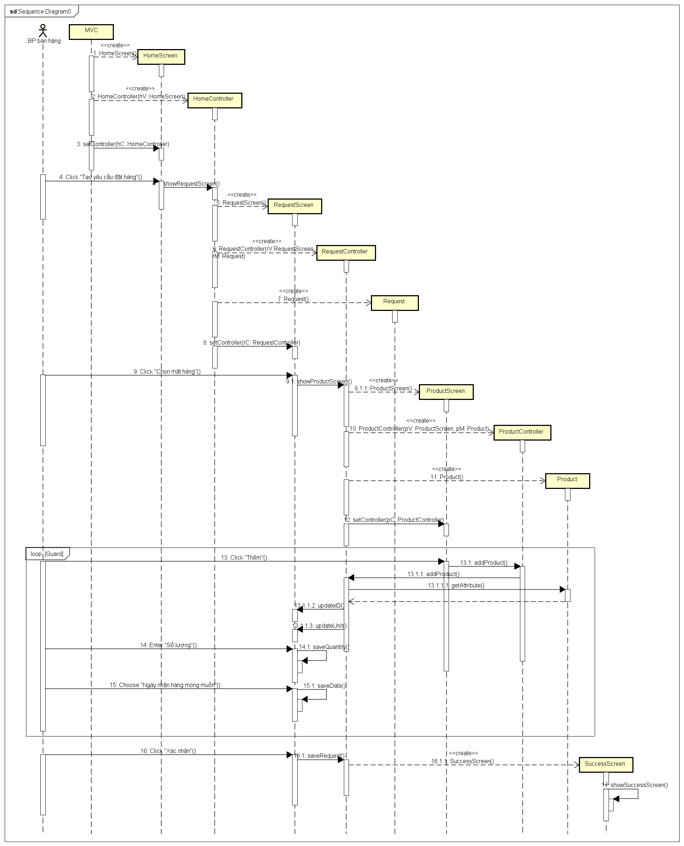

**Class diagram use case “Tạo yêu cầu đặt hàng”**

